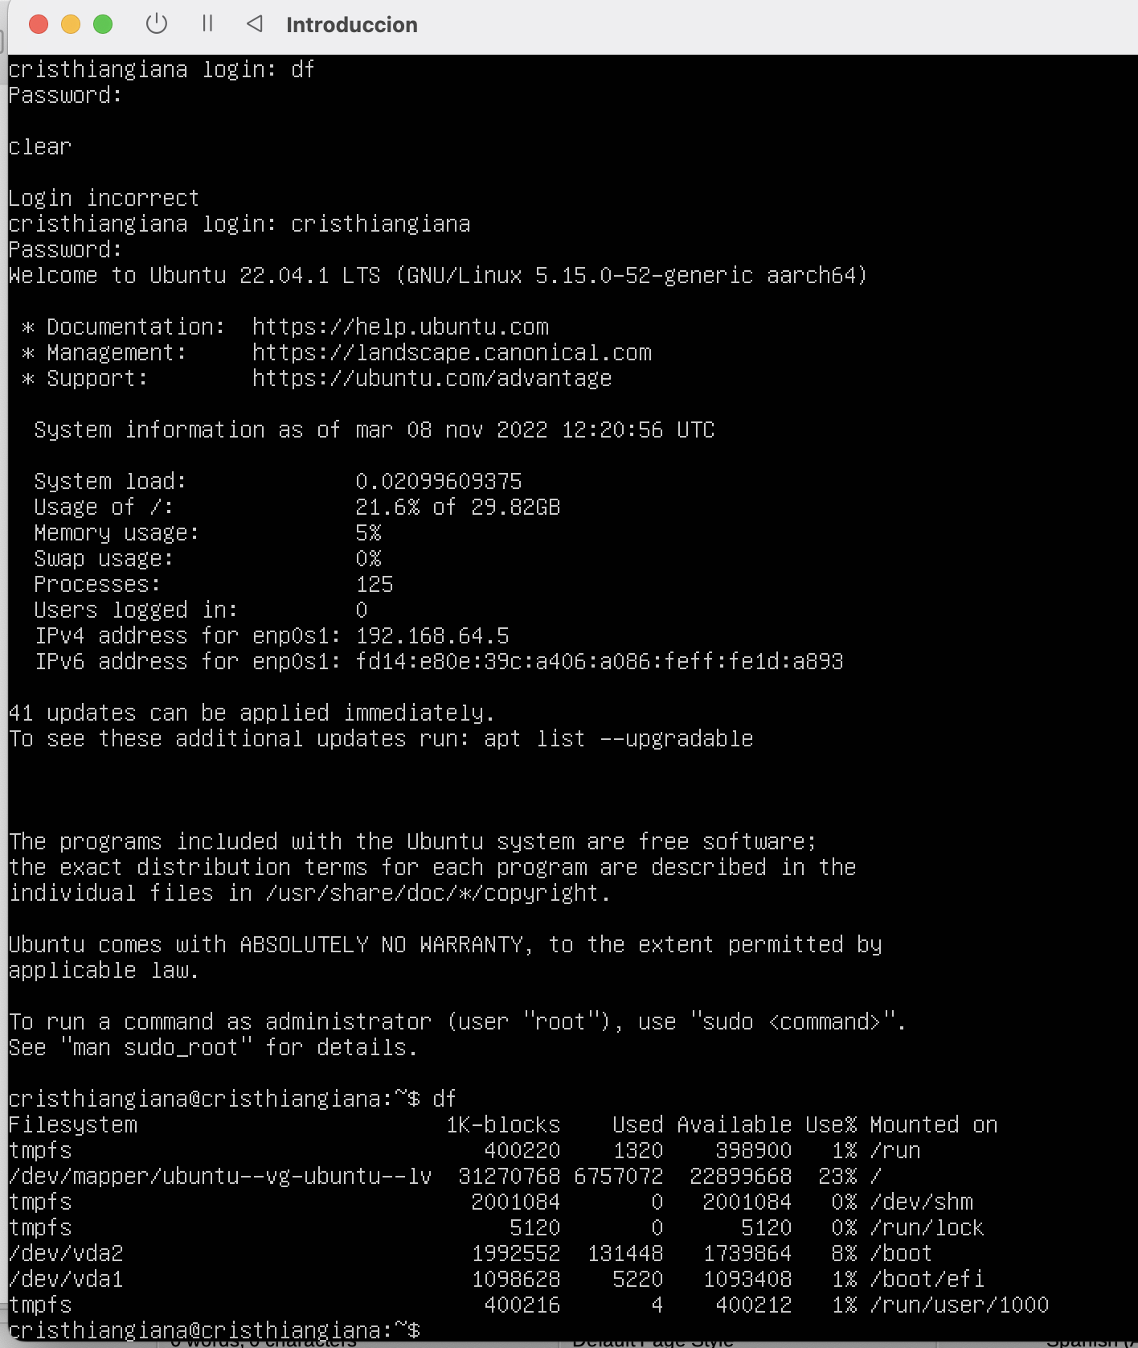

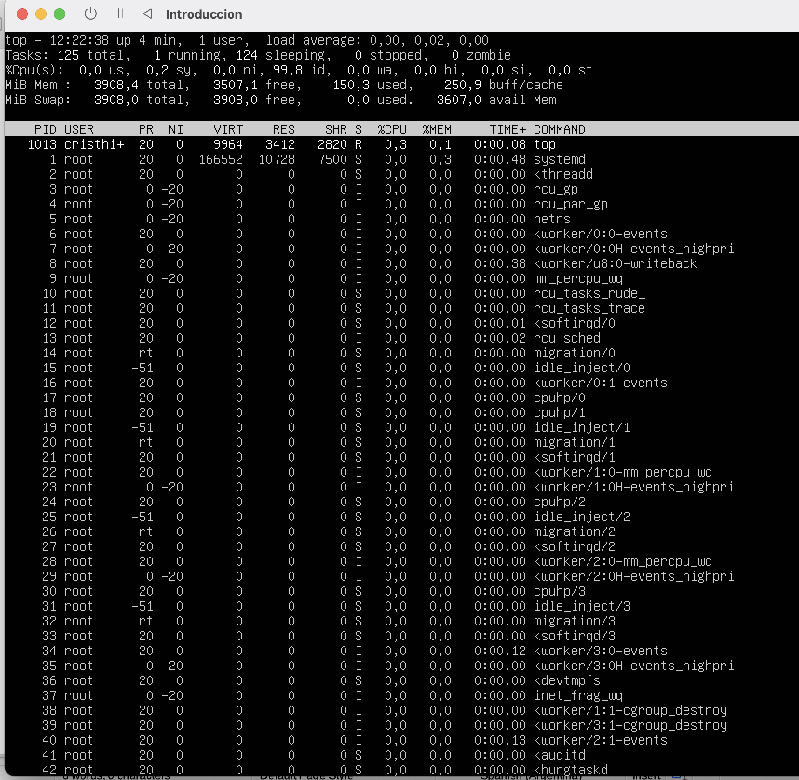

Podemos ver un sistema de comandos similar al BASH, cuyo control sólo se da a través del teclado. A diferencia de mi sistema operativo actual, se diferencia en que no tiene interfaz gráfica y que sólo se puede controlar a través de comandos.

El primer comando utilizado “DF” nos muestra nuestros discos y la cantidad de almacenamiento disponible, mientras que el segundo comando “TOP” nos permite ver los procesos que tenemos abiertos y el uso de las memorias y el CPU.